【49组】章承尧、周小帆、周梦佳、郑闻昊

2016/9/29

**目标模型**

**目录**

1. 引言 3

1. 编制目的 3

2. 词汇表 3

3. 参考资料 4

2. 高层目标 4

3. 目标精化 4

4. 目标实现 5

4.1主体分配 5

4.2 操作实现 6

5. 非功能性需求 7

5.1发现非功能性需求目标 7

5.2非功能需求目标精化 8

5.3量化验收标准 8

**更新历史**

|  |  |  |  |
| --- | --- | --- | --- |
| 修改人员 | 修改目的 | 更新日期 | 版本号 |
| 周小帆 | 编写文档初稿 | 2016/9/29 | V1.0 |
| 周梦佳 | 完善文档 | 2016/10/9 | V1.1 |

# 引言

## 编制目的

本文档描述了需求小组进行目标分析（需求活动前期明确系统范围）的过程和产物，通过面向的需求工程方法，定义了个人日程工具的各层次目标，建立了目标模型。

## 词汇表

|  |  |
| --- | --- |
| 术语或缩略语 | 全意 |
| 主体（Agent） | 系统环境中的主动部分，可以是人、硬件，也可以是软件。 |
| 精化（Refinement） | 将高层次的目标精化为低层次的目标，这一系列的子目标有利于高层目标的实现。 |
| 实现（Achieve） | P ⇒ ◊ Q //将来某一时刻为真则目标实现。 |
| 终止（Cease） | 将来某一时刻为假则目标实现。 |
| 保持（Maintain） | P ⇒ Q //将来任意时刻为真则目标实现。 |
| 避免（Avoid） | P ⇒ ¬ Q //将来任意时刻为假则目标实现。 |
| 软目标（Soft Goal） | 无法被清晰判断是否满足的目标。 |
| 硬目标（Hard Goal） | 可以通过一些技术确认是否满足的目标。 |

## 参考资料

[1]需求工程:软件建模与分析，骆斌、丁二玉，高等教育出版社，2009-04-01，ISBN：9787040262957

# 高层目标

通过与用户方进行交流，收集背景资料，问题分析等方法，得到了高层问题，并分析了对应的三个最高层目标为：安排4日程，统计日程用时，分享统计结果

# 目标精化

通过对2中得到的高层目标模型进行进一步分析，包括获取对客户对理想中系统各个场景的描述，发现AND精化关系，OR精化关系，考虑阻碍目标和冲突目标，得到了个人日程工具的完整目标模型，如图所示。

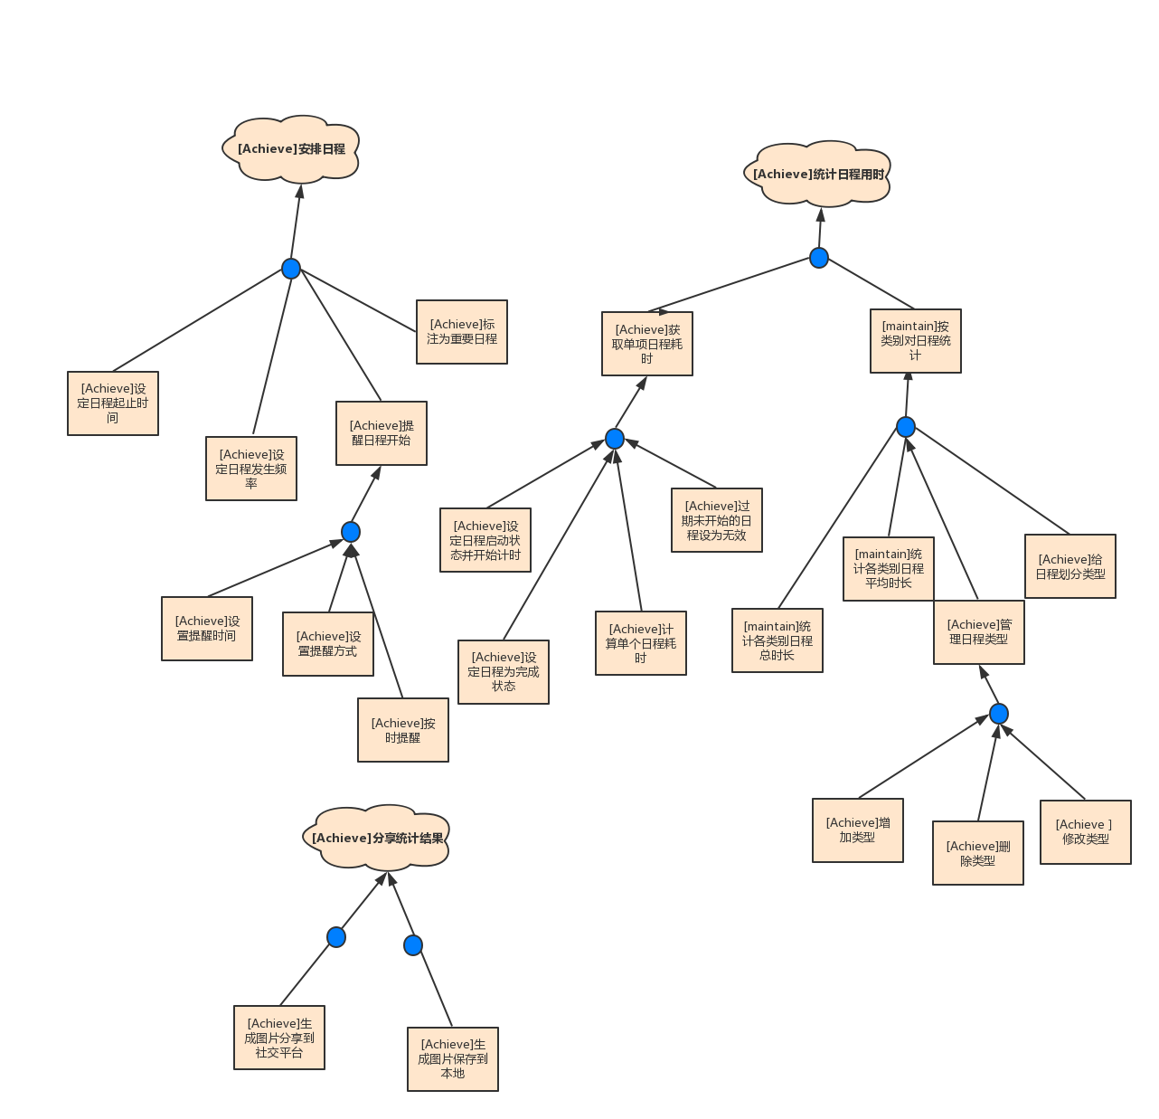

图1-1 目标模型-

# 目标实现

## 4.1主体分配

将最底层目标分配给主体，如图所示。

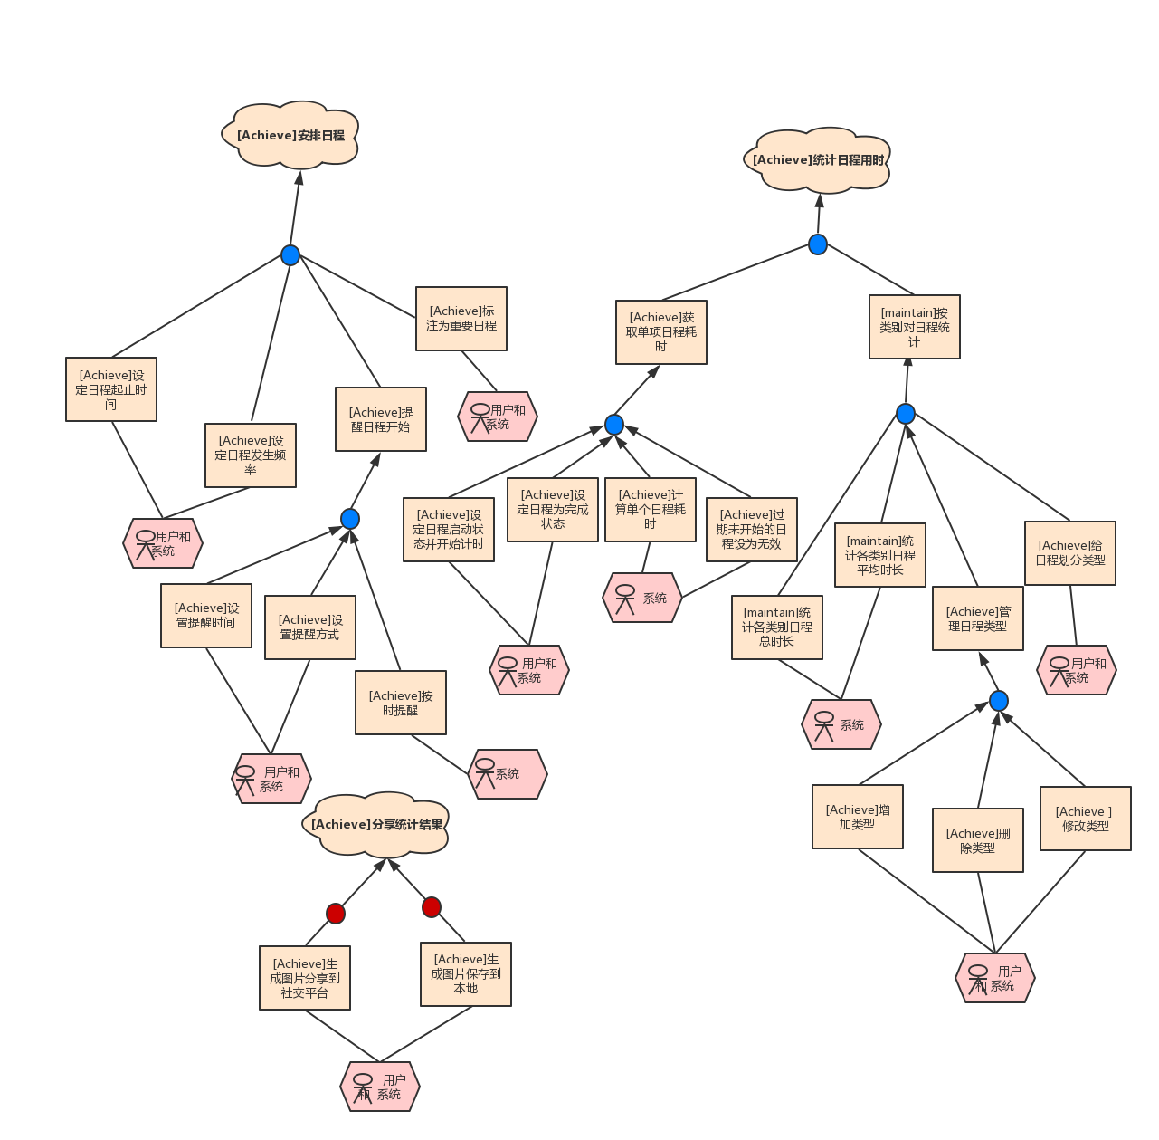

图2-1 目标模型-主体分配

## 4.2 操作实现

设计实现最底层目标的操作（任务），并由客户确认，结果如图所示。

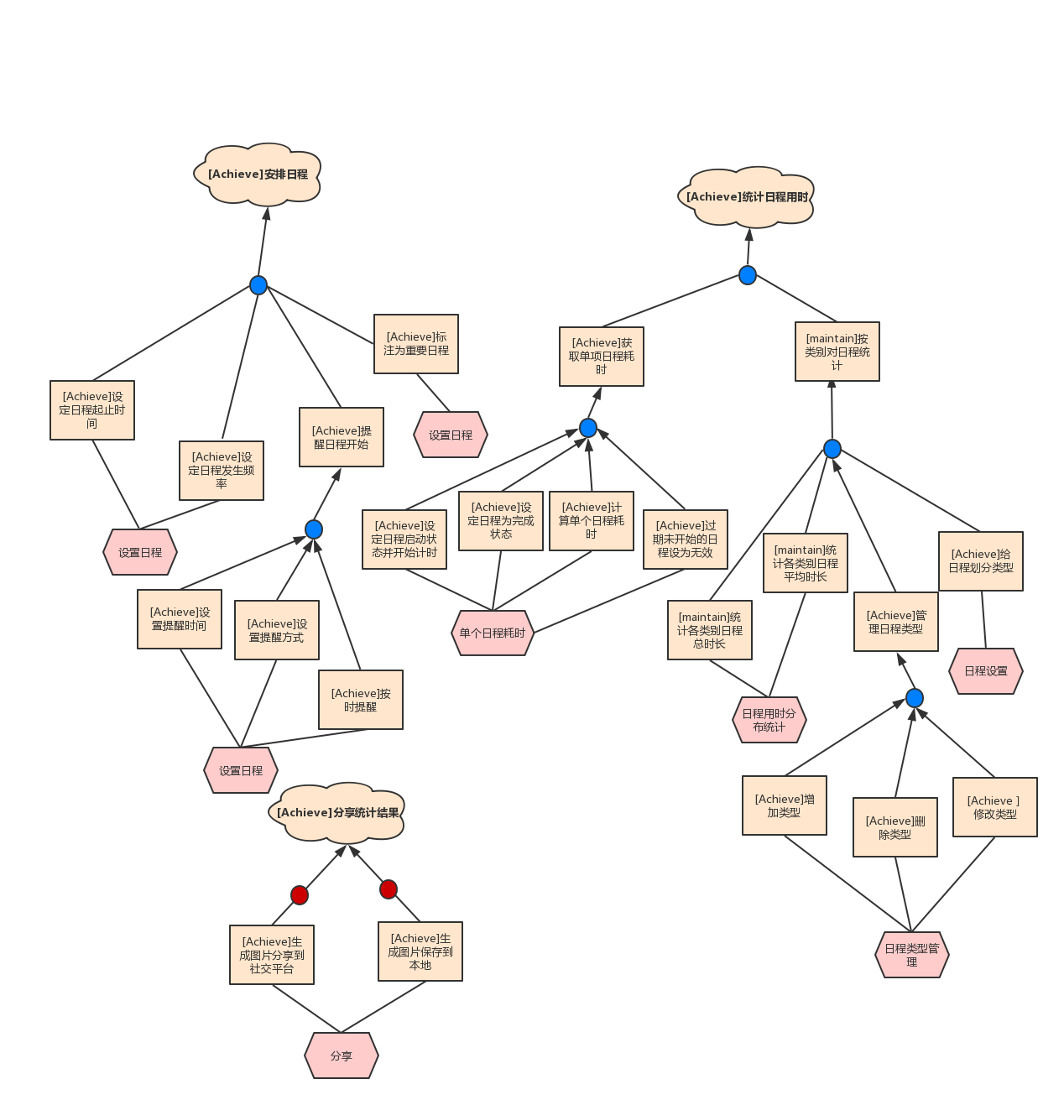

图2-2 目标模型-底层目标任务

# 非功能性需求

## 5.1发现非功能性需求目标

通过对面谈记录的进一步分析和客户的确认，我们得到了系统的几个非功能性需求目标，主要质量属性中的安全性的目标，如图所示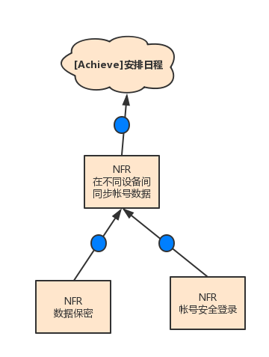

## 5.2非功能需求目标精化

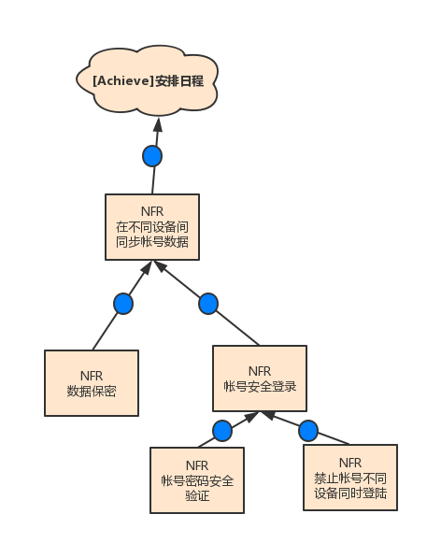

## 5.3量化验收标准

因非功能需求为安全性需求，可验证即可。无需量化验收标准。